Các dấu hiệu ung thư buồng trứng sớm không nên bỏ qua
Ung thư buồng trứng được mệnh danh là “kẻ giết người thầm lặng” của phụ nữ. Tương tự như những loại ung thư khác, nó không có bất cứ triệu chứng nào trong thời gian dài.
Các triệu chứng ung thư buồng trứng không cụ thể và có thể chỉ ra một số biểu hiện khác nhau đối với cả lành tính và ác tính.
Sự thật đáng buồn là khi ung thư buồng trứng ở giai đoạn cuối, nó thường đã lan rộng và khiến các lựa chọn điều trị của bạn hạn chế hơn.
Có những dấu hiệu cảnh báo sớm mà bạn có thể nhận ra. Nhưng bạn cần kết hợp quan sát với các yếu tố khác để không đưa ra một kết luận quá sớm.
Các chuyên gia chỉ ra rằng, trong 100 phụ nữ có các triệu chứng giống như bệnh ung thư, chỉ khoảng 1 người là thực sự mắc bệnh, và chỉ khoảng 20% phụ nữ mắc ung thư buồng trứng được chẩn đoán sớm ở giai đoạn bệnh có thể chữa trị được. Nếu bạn cảm thấy mình có các triệu chứng dưới đây, hãy đi kiểm tra sớm. Phòng hơn chống, an toàn là trên hết.
Đầy hơi hoặc sưng vùng bụng

Kích thước của vòng bụng ngày càng tăng, bạn cảm thấy đầy hơi và trướng bụng. Bạn có thể nhận ra điều này khi mặc quần áo hàng ngày. Lưu ý là táo bón hay các bệnh về đại tràng cũng có thể gây ra những triệu chứng này.
Đau vùng xương chậu
Bạn cảm thấy khó chịu hay đau ở khu vực xương chậu, và đôi khi là cả ở bụng. Nếu cơn đau thường xuyên và kéo dài, bạn không nên lờ nó đi hay sử dụng thuốc giảm đau. Những cơn đau luôn mang đến những thông điệp quan trọng.
Đau lưng đặc biệt nếu cơn đau lan tới vùng xương chậu.
Đi tiểu gấp, tiểu nhiều lần
Bạn cảm thấy cần đi tiểu gấp và thường bạn khó có thể chịu được tới khi vào nhà vệ sinh, hay bạn đi tiểu lần trong ngày. Rất nhiều phụ nữ đã trải qua điều này, đó cũng có thể là dấu hiệu của vùng xương chậu, hoặc bạn có thể bị nhiễm trùng đường tiết niệu. Nhưng hãy để ý tới triệu chứng này, nó có thể là dấu hiệu của một căn bệnh nguy hiểm.
Chán ăn hoặc cảm thấy nhanh no
Phụ nữ thường cảm thấy vui mừng khi giảm cân, nhưng không phải lúc nào đó cũng là một tín hiệu tốt
Đau khi quan hệ tình dục
Mệt mỏi
Cảm giác quá mệt mỏi, kiệt sức có thể là một dấu hiệu cơ bản.
Bạn không cần phải có tất cả các triệu trứng trên cùng một lúc. Đôi khi chỉ cần một dấu hiệu cũng đủ nói lên tất cả. Nếu các triệu chứng kéo dài từ 2 tuần trở lên, có thể đã đến lúc bạn cần gặp bác sĩ và kiểm tra.
Các nguyên nhân gây bệnh
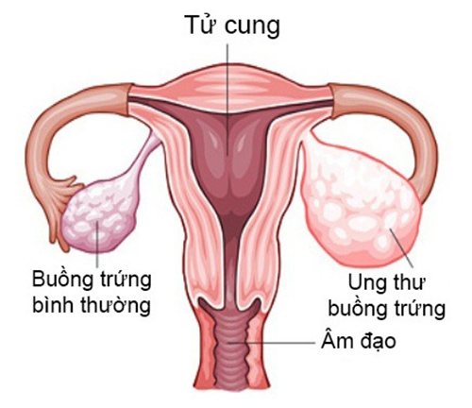
Nguyên nhân chính xác dẫn đến ung thư buồng trứng chưa được xác định, nhưng có những yếu tố rủi ro có thể làm tăng khả năng mắc ung thư buồng trứng, bởi vậy bạn cần lưu ý.
Tuổi tác: Những phụ nữ ngoài 50 là những người có nguy cơ mắc ung thư buồng trứng cao nhất. Khoảng 50% ung thư buồng trứng được chẩn đoán ở phụ nữ độ tuổi trên 60. Điều đó không có nghĩa là căn bệnh này không xảy ra với những phụ nữ ở độ tuổi thấp hơn.
Tiền sử gia đình: Nếu gia đình bạn có tiền sử người mắc ung thư buồng trứng, ung thư vú hay ung thư đại tràng, khả năng mắc ung thư buồng trứng của bạn sẽ cao hơn.
Sinh đẻ và kinh nguyệt: Những phụ nữ chưa bao giờ sinh đẻ có nguy cơ mắc ung thư buồng trứng cao hơn, tương tự với những phụ nữ có kinh nguyệt sớm (trước tuổi 12), và mãn kinh muộn (sau 50 tuổi).
Sử dụng thuốc: Sử dụng một số liệu pháp hormone sau mãn kinh, hay sử dụng các biện pháp điều trị vô sinh (trong thời gian dài, với số lượng lớn) có thể làm tăng nguy cơ ung thư buồng trứng. Mặt khác, một số nghiên cứu chỉ ra rằng, thuốc tránh thai có khả năng giảm nguy cơ.
Một số nguyên nhân khác: hút thuốc lá, béo phì, dùng vòng tránh thai, hội chứng buồng trứng đa nang cũng có thể là nguyên nhân dẫn tới ung thư buồng trứng.

